

Análise e Projetos de Sistema - IF718
Prof. Augusto Sampaio

https://github.com/luisfelipemisil/APS-projeto

Nosso Pet - Gerência de controle de cães e gatos de rua

- Proposta de aplicação
  - Criar um sistema em que possa ser feito o cadastro de cães e gatos de rua para que possam ser castrados e no caso de filhotes, doados.

- Funcionalidades
  - Inscrição de animais de rua;
  - Castração e vacinação desses animais de rua;
  - Tratamento dos animais que chegam;
  - Gerência do local onde os animais vão ficar aguardando;
  - Avaliação de novos possíveis donos.

- Casos de uso

  - Cadastro de um animal de rua

Esse caso de uso é responsável por cadastrar um novo animal de rua.

Pré-condição: Animal encontrado e não cadastrado.
Pós-condição: O animal é cadastrado e aguarda avaliação.

Fluxo de eventos principal:

- Usuário acessa o sistema e sem precisar fazer login.
- Usuário cria uma nova ficha de animal de rua.
- Dados de localização são inseridos.
- Informações do animal são colocadas, nome, idade, descrição e possível motivo do abandono.
- Pedido de castração é marcado com resgate local.
- O Cadastro é efetuado.
- O animal entra para o banco de dados.
- Animal entra na fila de avaliação de castração.
- O status do animal muda para “aguardando captura e castração”

  - Castração de um animal de rua

Esse caso de uso é responsável por castrar um animal de rua.

Pré-condição: Animal cadastrado e não resgatado.
Pós-condição: O animal é localizado, castrado, vacinado e liberado.

Fluxo de eventos principal:

- O animal é avaliado na fila de castração.
- Equipe com veterinário é enviada para recolher o animal.
- O status do animal muda para “em tratamento”
- O animal passa por tratamento de castração e vacinação.
- O animal é liberado no mesmo local.
- O status do animal muda para “liberado”

  - Resgate de filhotes

Esse caso de uso é responsável por efetuar o resgate de filhotes.

Pré-condição: Cadastro de ninhada de filhotes com pedido de resgate.
Pós-condição: Animais são recolhidos, tratados e doados.

Fluxo de eventos principal:
- Usuário acessa o sistema e sem precisar fazer login, cria um pedido de resgate de filhotes enviando a descrição dos animais com fotos.
- O status dos filhotes muda para “Urgente, filhotes aguardando resgate”
- Equipe é enviada para avaliar os filhotes.
- Caso sejam passíveis à doação, são levados para tratamento e vacinação.
- São realocados em uma área de espera.
- O status do animal muda para “aguardando doação”

  - Anúncio de filhotes

Esse caso de uso é responsável por efetuar o anúncio de filhotes.

Pré-condição: Ninhada de filhotes resgatada.
Pós-condição: Animais recolhidos são tratados e doados.

Fluxo de eventos principal:
- Fotos de cada filhote são adicionadas ao anúncio com a descrição de seu comportamento.
- Vídeo é feito com os filhotes.
- Anúncio é divulgado nas redes sociais e mídia local.
- Novos donos são avaliados e recebem os animais.
- Transporte é efetuado e animais são levados aos novos.

  - Captação de recursos

Esse caso de uso é responsável por captar recursos em dinheiro e doações de patrocinadores.

Pré-condição: Usuário disposto a ajudar na causa com recursos.
Pós-condição: Recursos são alocados para suas respectivas áreas.

Fluxo de eventos principal:
- Usuário cadastrado clicar no botão ajudar com assinatura.
- Dados do cartão são inseridos.
- O usuário escolhe o valor que gostaria de doar, tendo um valor mínimo todo mês.
- O usuário ganha a opção de adotar um gato de rua de forma remota recebendo fotos e vídeos sobre o mesmo e suas aventuras.
- O usuário pode dedicar até 10% da sua assinatura mensal para comprar itens para seus animais remotos.
- O usuário ganha pedidos de castração que terão maior prioridade na fila de espera.
- Usuário ganha desconto em lojas parceiras.

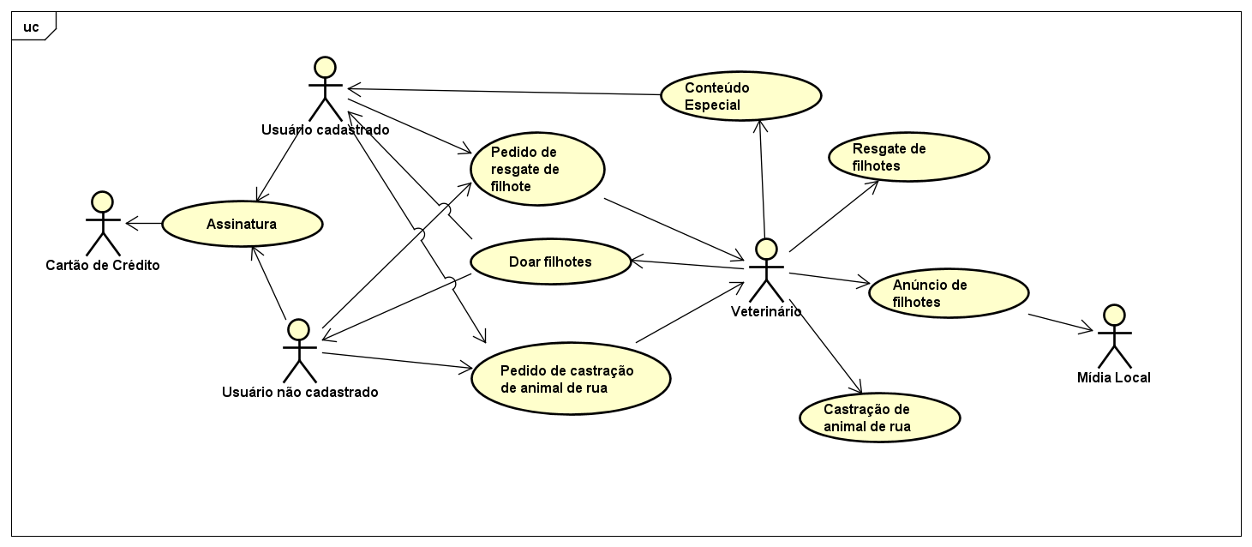
- Nosso Pet
  - Luis Felipe Miranda da Silva (<lfms>)
  - Diogo Pedro de Franca Silva (<dpfs>)
  - Alansidney da Silva Júnior (<asj2>)

